
SERVICIO NACIONAL DE ADIESTRAMIENTO EN TRABAJO INDUSTRIAL

FORMACIÓN PROFESIONAL DUAL

INFORME DE PRÁCTICA

CÓDIGO N° 89001677


DIRECCIÓN ZONAL
LIMA,_LIMA,_CALLAO

FORMACIÓN PROFESIONAL DUAL

CFP/UCP/ESCUELA: CFP Luis Cáceres Graziani

ESTUDIANTE: Omar Enrique Galindo Portocarrero

ID: 1444805 ________ BLOQUE: 202610-PDSD-647-TAL-NRC_25150

CARRERA: Desarrollo de Software

INSTRUCTOR: OMAR ALI ESPINOZA MANRIQUE DE LARA

SEMESTRE: VI DEL: 02/15/2026 AL: 06/19/2026


INSTRUCCIONES PARA EL USO DEL
INFORME DE PRÁCTICA DE TRABAJO SEMANAL

            - PRESENTACIÓN.

El Informe de Práctica de trabajo semanal es un documento de control, en el cual el estudiante, registra diariamente, durante la semana, las tareas, operaciones que ejecuta en su formación práctica en SENATI.

            - INSTRUCCIONES PARA EL USO DEL INFORME DE PRÁCTICA.

  - En el cuadro de rotaciones, el estudiante, registrará el nombre de los cursos de especialidad por los cuales rota durante el semestre en su formación práctica en SENATI, precisando la fecha de inicio y término.
  - Con base al PEA proporcionado por el instructor, el estudiante transcribe el PEA en el informe de práctica. El estudiante registrará y controlará su avance, marcando en la columna que corresponda.
  - En la hoja de informe semanal, el estudiante registrará diariamente los trabajos que ejecuta, indicando el tiempo correspondiente. El día de asistencia al centro para las sesiones de tecnología, registrará los contenidos que desarrolla. Al término de la semana totalizará las horas.
De las tareas ejecutadas durante la semana, el estudiante seleccionará la más significativa y realizará una descripción del proceso de ejecución con esquemas y dibujos correspondientes que aclaren dicho proceso.
  - Semanalmente, el estudiante registrará su asistencia, en los casilleros correspondientes.
  - Semanalmente, el Instructor revisará y calificará el Informe de Práctica haciendo las observaciones y recomendaciones que considere convenientes, en los aspectos relacionados a la elaboración de un Informe Técnico (términos técnicos, dibujo técnico, descripción de la tarea y su procedimiento, normas técnicas, seguridad, etc.)
  - Si el PEA tiene menos operaciones (151) de las indicadas en el presente formato, puede eliminar alguna página. Asimismo, para el informe de las semanas siguientes, debe agregar las semanas que corresponda.
  - Escala de calificación:

CUANTITATIVA | CUALITATIVA | CONDICIÓN
16,8 – 20,0 | Excelente | Aprobado
13,7 – 16,7 | Bueno
10,5 – 13,6 | Aceptable
00 – 10,4 | Deficiente | Desaprobado

PLAN DE ROTACIONES

ÁREA / SECCIÓN / EMPRESA | PERÍODO |  | SEMANAS
 | DESDE | HASTA
Diseño y Analisis | 03/12/2026 | 21/06/2026 | 10
PLAN ESPECÍFICO DE APRENDIZAJE (PEA)
SEGUIMIENTO Y EVALUACIÓN
Llenar según avance
Nº | OPERACIONES/TAREAS | OPERACIONES EJECUTADAS*
 |  | 1 | 2 | 3 | 4
01 | Utiliza los conceptos relacionados a los procesos de software | x
02 | Utiliza los conceptos relacionados a la calidad del software | x
03 | Aplica los modelos de calidad de software |  | x
04
05
06
07
08
09
10
11
12
13
14
15
16
17
18
19
20
21
22
23
24
25
26
27
28
29
30
31
32
33
34
*Número de repeticiones realizadas.
INFORME SEMANAL

VI........SEMESTRE SEMANA N°……1... DEL …03/12……. AL …06/19. DEL 2026…

DÍA | ACTIVIDADES/TRABAJOS EFECTUADOS | HORAS
LUNES | Analizar proyecto  Analizamos todo el documento del proyecto  alodetalle | 4
MARTES

MIÉRCOLES | Levantamiento de información  Reuniendo información mas hacer un diagramas de casos de uso, flujo de progresos | 4
JUEVES

VIERNES

SÁBADO

 | TOTAL | 8

Tarea más significativa: Levantamiento de información
Descripción del proceso:
Levantamiento de información , y realizar diagrama de casos de uso permite representar las funcionalidades del sistema y cómo interactúan los actores con dichas funcionalidades.
Este diagrama muestra las acciones que cada actor puede realizar dentro del sistema Alodetalle.

HACER ESQUEMA, DIBUJO O DIAGRAMA
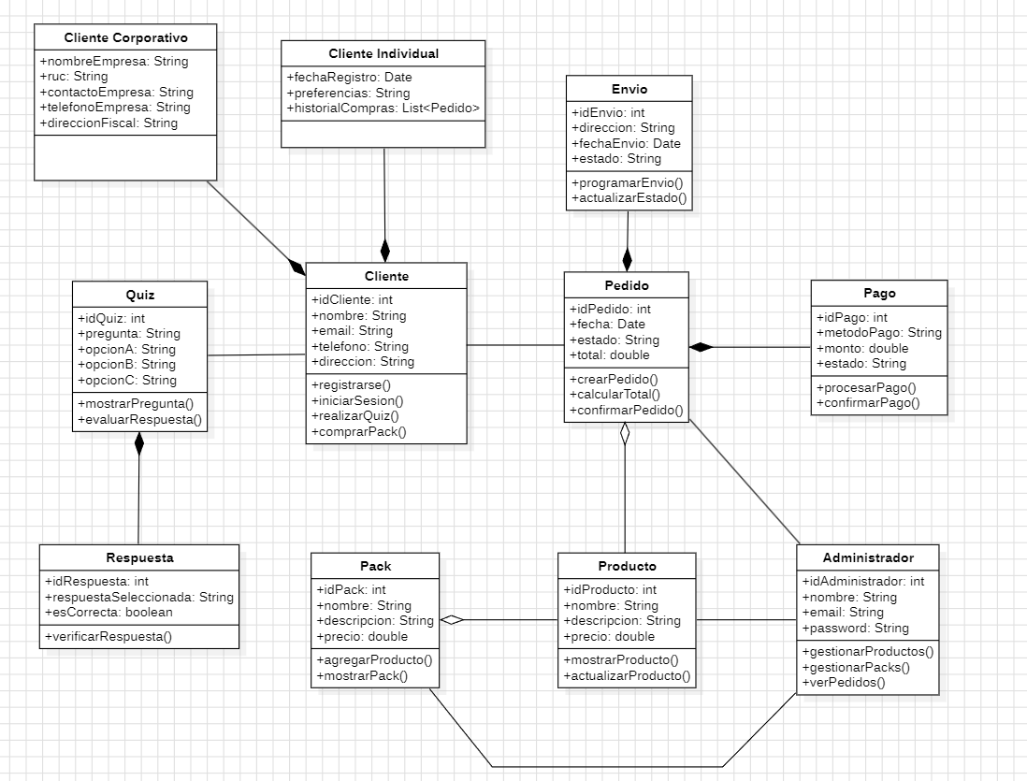

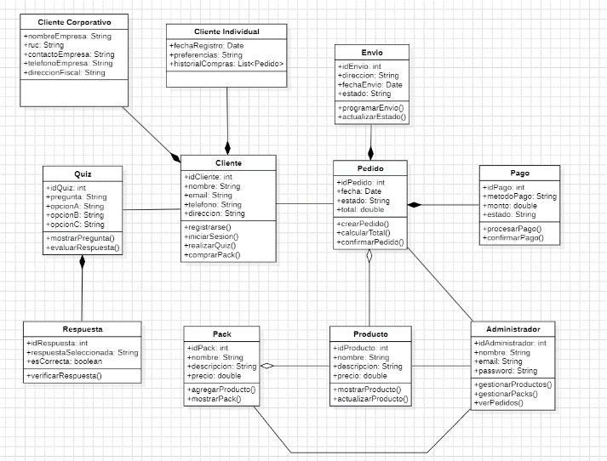
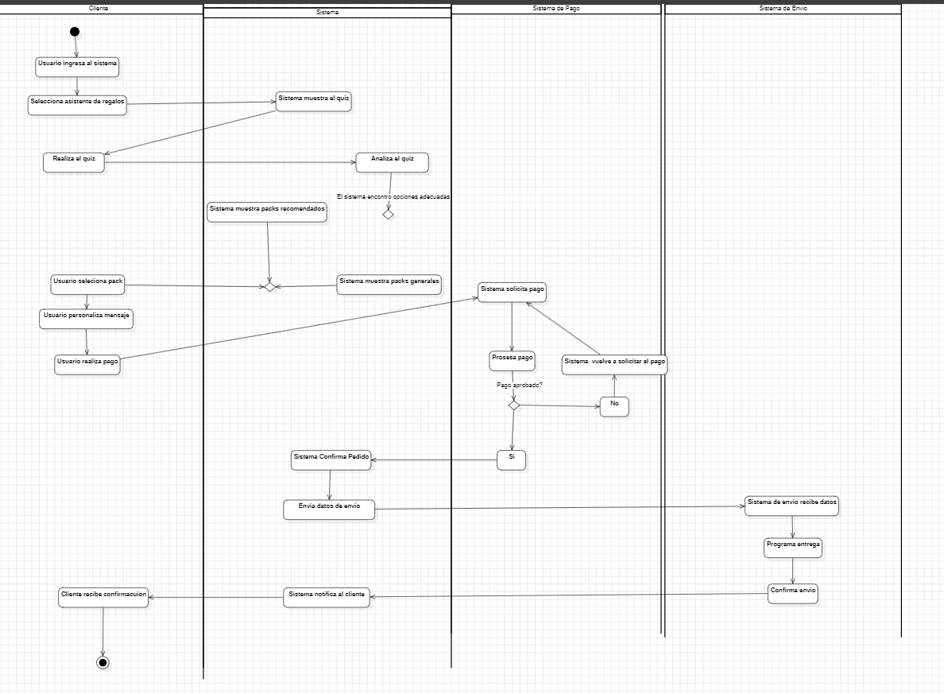

AUTOCONTROL DE ASISTENCIA POR EL ESTUDIANTE
LUNES |  | MARTES |  | MIÉRCOLES |  | JUEVES |  | VIERNES |  | SÁBADO
M | T | M | T | M | T | M | T | M | T | M | T
INJUSTIFICADAS: I
ASISTENCIA A SENATI INASISTENCIA
JUSTIFICADAS : FJ

OBSERVACIONES Y RECOMENDACIONES
El Instructor que revisa los informes de Prácticas realizará la retroalimentación directamente en la plataforma LMS (Blackboard)

INFORME SEMANAL

VI........SEMESTRE SEMANA N°……1... DEL …03/12……. AL …06/19. DEL 2026…

DÍA | ACTIVIDADES/TRABAJOS EFECTUADOS | HORAS
LUNES | Diseño de web  Usando figma para diseñar el prototipado de la pagina web | 4
MARTES

MIÉRCOLES | Corrección De Diagramas  Revisión de diagramas y correcciones para el flujo de la web | 4
JUEVES

VIERNES

SÁBADO

 | TOTAL | 8

Tarea más significativa: Diseño de web
Descripción del proceso:
Usar figma para el protopidado del diseño web

HACER ESQUEMA, DIBUJO O DIAGRAMA


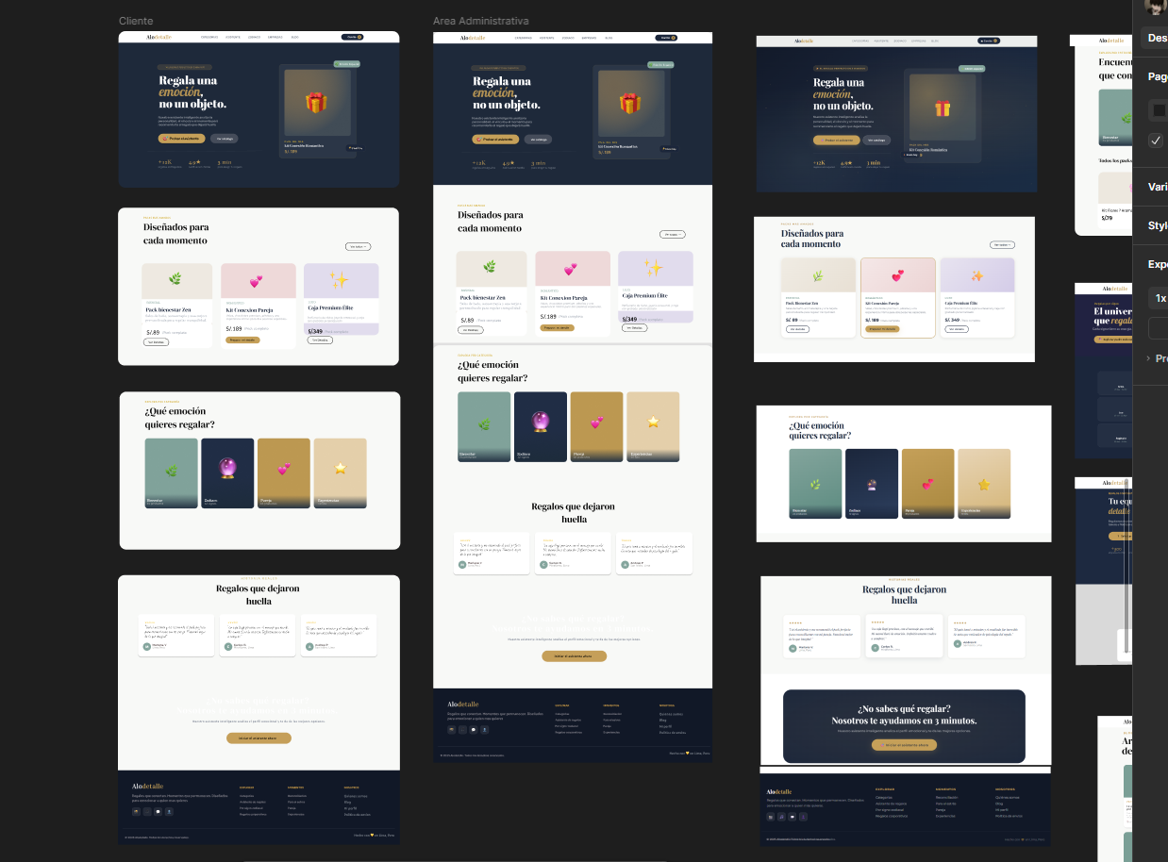

AUTOCONTROL DE ASISTENCIA POR EL ESTUDIANTE
LUNES |  | MARTES |  | MIÉRCOLES |  | JUEVES |  | VIERNES |  | SÁBADO
M | T | M | T | M | T | M | T | M | T | M | T
INJUSTIFICADAS: I
ASISTENCIA A SENATI INASISTENCIA
JUSTIFICADAS : FJ

OBSERVACIONES Y RECOMENDACIONES
El Instructor que revisa los informes de Prácticas realizará la retroalimentación directamente en la plataforma LMS (Blackboard)

INFORME SEMANAL

VI........SEMESTRE SEMANA N°……3... DEL …03/12……. AL …06/19. DEL 2026…

DÍA | ACTIVIDADES/TRABAJOS EFECTUADOS | HORAS
LUNES | Diseño de web  Usando figma para diseñar el prototipado de la pagina web | 4
MARTES

MIÉRCOLES | Diseño de web  Usando figma para diseñar el prototipado de la pagina web | 4
JUEVES

VIERNES

SÁBADO

 | TOTAL | 8

Tarea más significativa: Levantamiento de información
Descripción del proceso:
Seguimos con el prototipo de la web

HACER ESQUEMA, DIBUJO O DIAGRAMA


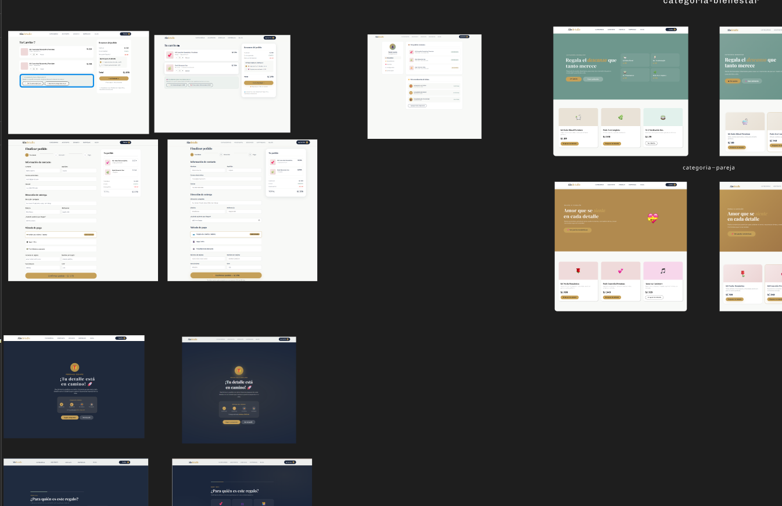

AUTOCONTROL DE ASISTENCIA POR EL ESTUDIANTE
LUNES |  | MARTES |  | MIÉRCOLES |  | JUEVES |  | VIERNES |  | SÁBADO
M | T | M | T | M | T | M | T | M | T | M | T
INJUSTIFICADAS: I
ASISTENCIA A SENATI INASISTENCIA
JUSTIFICADAS : FJ

OBSERVACIONES Y RECOMENDACIONES
El Instructor que revisa los informes de Prácticas realizará la retroalimentación directamente en la plataforma LMS (Blackboard)



PROPIEDAD INTELECTUAL DEL SENATI. PROHIBIDA SU
REPRODUCCIÓN Y VENTA SIN LA AUTORIZACIÓN
CORRESPONDIENTE

